Муниципальное дошкольное образовательное учреждение
"Детский сад "Колосок"

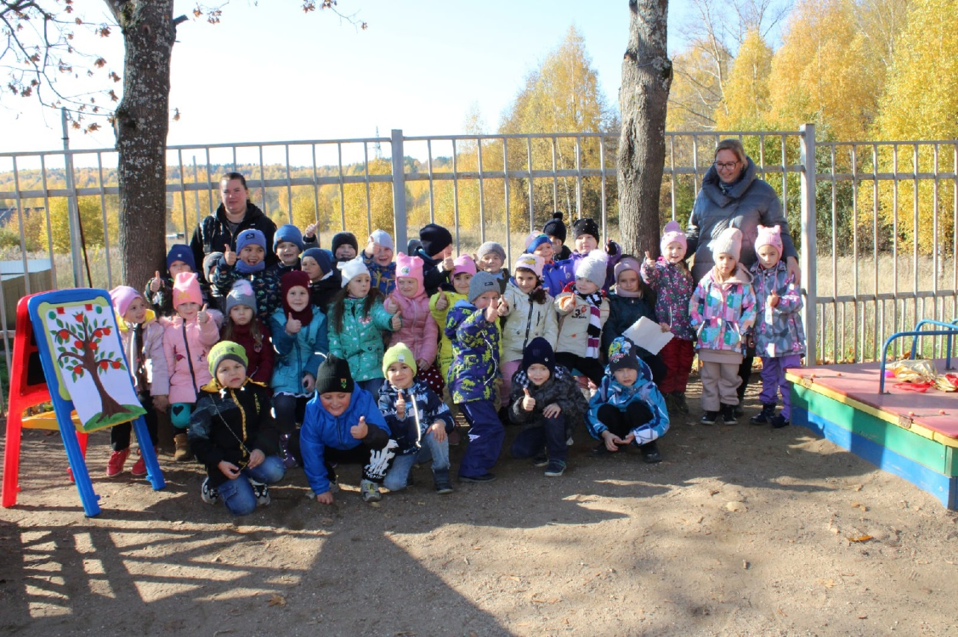
Конспект
Оздоровительно – познавательной квест - игры,
посвящённой всемирному дню ходьбы.
«Как дети яблоньку спасали».
для детей старшего и подготовительного к школе возраста ДОУ
разработали воспитатели групп №5 и №4
Смирнова Т.Ю.
Костина Т.А.

г. Переславль-Залесский
07.10.2021 год

Тема: «Как дети яблоньку спасали»
Возраст: 5-7 лет
Цель: популяризация ходьбы как наиболее ответственного и доступного вида физической активности, а также пропаганда физической культуры и здорового образа жизни.
Задачи:
- пропаганда здорового образа жизни;
- организация досуга;
- приобщение детей к физкультуре и спорту;
- знакомство детей с природными и культурными ценностями родного края;
- создание праздничной атмосферы, положительного эмоционального настроя у детей и взрослых;
Интеграция образовательных областей: Речевое развитие, физическое развитие, познавательное развитие.
Инвентарь:
Нарисованное дерево яблонька, бумажные яблочки на этапах, настоящие яблоки (или бутафория) для конкурсов и эстафет, конверты, мешочек с мячиками, маршрутная карта или направляющие стрелки.

Словарная работа: яблоко, яблочный, яблочное.

Ведущий первый:
-Здравствуйте, дорогие ребята. Дети, в нашем детском саду выросла яблонька с волшебными яблочками. Кто яблочко с этой яблоньки съест, тому оно даст здоровье, силу и поможет вырасти крепким и смелым. Сильный ветер сорвал с яблоньки все яблочки и разбросал по всей территории нашего детского сада. А без яблочек дерево может потерять свою волшебную силу. Ребята, яблонька просит нас о помощи – собрать яблочки и вернуть их дереву. Поможем яблоньке?
Ведущий второй:
-Дети, вам предстоит пройти сложный путь - преодолеть препятствия, выполнить задания и собрать все яблочки. А поможет вам начать путь карта. Все задания на этапах находятся в конвертиках.
- Этап
«Угости яблочком» - встречная эстафета
Дети делятся на 2 равные команды и встают на двух сторонах площадки навстречу друг другу. Первые участники бегут к противоположной команде с яблоком в руках, передают первому участнику команды напротив и встают за последним участником в команде. Участник, получивший яблоко, бежит к команде напротив и так же отдаёт яблоко следующему участнику.
2 Этап
«Яблочные загадки»
Первое задание:
Ведущий первый:
Вам веселая загадка
А отгадка очень сладка.
Начинается на Я
И кончается на Я,
И на каждой ветке
Детки все на букву Я.
(яблоня и яблоко)
Гуси-лебеди летели
Унести детей хотели.
Что за дерево стояло
И ребят от них скрывало?
(яблонька)
Загляни в осенний сад
Чудо-мячики висят.
Красноватый, спелый бок
Ребятишкам на зубок.
(яблочко)
Круглые зеленые на дереве растут.
Как бочок краснеет, тут их и сорвут.
И спелые соберут в корзинку.
Все на вид красивые, прямо как с картинки.
(яблочки)
Кислое и сладкое
С кожицею гладкою.
Сочное, душистое
С мякотью лучистою.
Людям всем полезно.
Лечит от болезней!
Даже птичкам зябликам
Вкусно. Это ж…
(яблоко)
Все на свете знают этот фрукт,
Витаминов много, и железо тут.
Этот фрукт полезен, сладок он на вкус.
Угадайте, дети, как его зовут?
(яблоко)
Королевич из садов
Всех порадовать готов.
Есть с румяненьким бочком
И с весёлым червячком.
Кругленькое с ямочкой
Наливное …
(яблочко)

Второе задание
В мешочке смешаны мячики с яблоками. Нужно на ощупь найти яблоко

- Этап
«Яблочные сказки»
Ведущий второй:
Вспомните сказки, где яблоко – главное действующее лицо.
1.В какой сказке яблонька спасает детей от погони?
- Яблоня, матушка, спрячь меня!
- Поешь моего лесного яблочка!
Девочка поскорее съела и спасибо сказала. Яблоня ее заслонила ветвями, прикрыла листами…(Сказка «Гуси – лебеди»)
2. «…Девочка зарыла косточки в землю, каждый день их поливала. И выросла из них яблонька, да какая! Яблочки на ней висят наливные, листья шумят золотые, веточки гнутся серебряные. Кто ни едет мимо – останавливается, кто проходит близко – заглядывается…»(Сказка «Крошечка – Хаврошечка»)
3. И был у царя сад великолепный, росла в том саду яблоня с золотыми яблоками. Стал кто – то царский сад посещать, золотые яблоки воровать.
- Сладких яблок аромат
Заманил ту птицу в сад
Перья светятся огнем,
И светло в ночи, как днем.
(Сказка «Иван – царевич и серый волк»)
4. Под окном за пряжу села
Ждать хозяев…а глядела
Все на яблоко. Оно
Соку спелого полно,
Так свежо и так душисто,
Так румяно – золотисто,
Будто медом налилось!
Видны семечки насквозь…
(А. С. Пушкин «Сказка о мертвой царевне и семи богатырях»)
5.«…Царь очень устарел и глазами обнищал, а слыхал он, что за тридевять земель, в тридесятом царстве есть сад с необыкновенными яблоками. Если съесть старику это яблоко, то он помолодеет».
– Ты коня привяжи и иди в сад. Увидишь яблоню с молодильными яблоками. Три яблока сорви, а больше не бери. (А. Толстой «Сказка о молодильных яблоках и живой воде»)
6. «Катится яблочко по блюдечку, наливное по серебряному, а на блюдечке все города один за другим видны, корабли на морях и полки на полях…» («Сказка о серебряном блюдечке и наливном яблочке»)
7. «…А Ворона всё каркает:
- Карр! Карр! Всем яблоки раздавал, а меня хоть одним яблочком угостил! Смутился Заяц, вытряхнул из мешка последнее яблоко:
- Вот… Самое лучшее! Клюй на здоровье!» («Мешок яблок» Сутеев)
4 Этап
«Яблочная урожайная»
Ведущий первый:
Я буду читать строчку, а вы должны её закончить
- На столе в стакане сок, какой? – Яблочный.
Выпекается пирог, какой? – Яблочный.
Аромат плывет в садах, какой? – Яблочный.
И румянец на щеках, какой? – Яблочный!
Кто румяней всех на свете?
Это яблоки и дети!
-Наступила осень и в саду упало первое яблочко (хлопаем в ладоши 1 раз). А затем упало два яблока (2 хлопка), а потом 3 и западали со всех деревьев яблочки, сначала редко, а потом всё чаще и чаще (аплодисменты).

- Этап
«Яблочное ассорти»
Первое задание:
Ведущий второй:
Яблоко – очень полезный и питательный фрукт. Яблоки используют в пищу в свежем виде, и ещё из него можно приготовить множества вкусных блюд. Какие блюда вы можете назвать? (желе, кисель, варенье, повидло, сок, выпечка, печенье, джем и пр.)
Второе задание:
Эстафета «Яблочное варенье»
Дети делятся на 2 команды. У каждой команды лежат яблоки в блюде ( по количеству участников) и половник. Напротив каждой команды на другой стороне площадки стоит на кастрюля. Первые участники половником берут одно яблоко и несут в кастрюлю, возвращаются в свою команду и передают половник следующему участнику.
6 Этап
Подвижная игра «Поймай воришку»
Дети становятся в круг, выбирается Ловишка, он встаёт в середину круга. Звучит музыка, дети передают по кругу яблоко. Ловишка следит за тем, у кого яблоко в руках. Музыка прекращается, дети разбегаются в разные стороны, а Ловишка должен поймать того, у кого в руках осталось яблоко.
7 Этап
«Хвалёное яблоко»
Дети встают в круг и передают друг другу яблоко, говоря ему комплименты (вкусное, зрелое, спелое, ароматное, душистое и пр.)
Ведущий первый:
- Ребята, вы сегодня проявили ловкость, знания, смекалку. И смогли собрать все яблочки. Давайте все вместе вернём их яблоньке, чтобы она снова обрела волшебную силу.
(дети прикрепляют бумажные яблочки на яблоньку)
Ведущий второй:
Ну что ж, дорогие ребята, наша яблонька снова обрела свою волшебную силу. Яблонька благодарит всех ребят за помощь и угощает вас своими волшебными яблочками. А это значит, что сила этого дерева поможет нам расти здоровыми и быть крепкими, сильными и бодрыми.
(детям раздаются настоящие яблоки)

